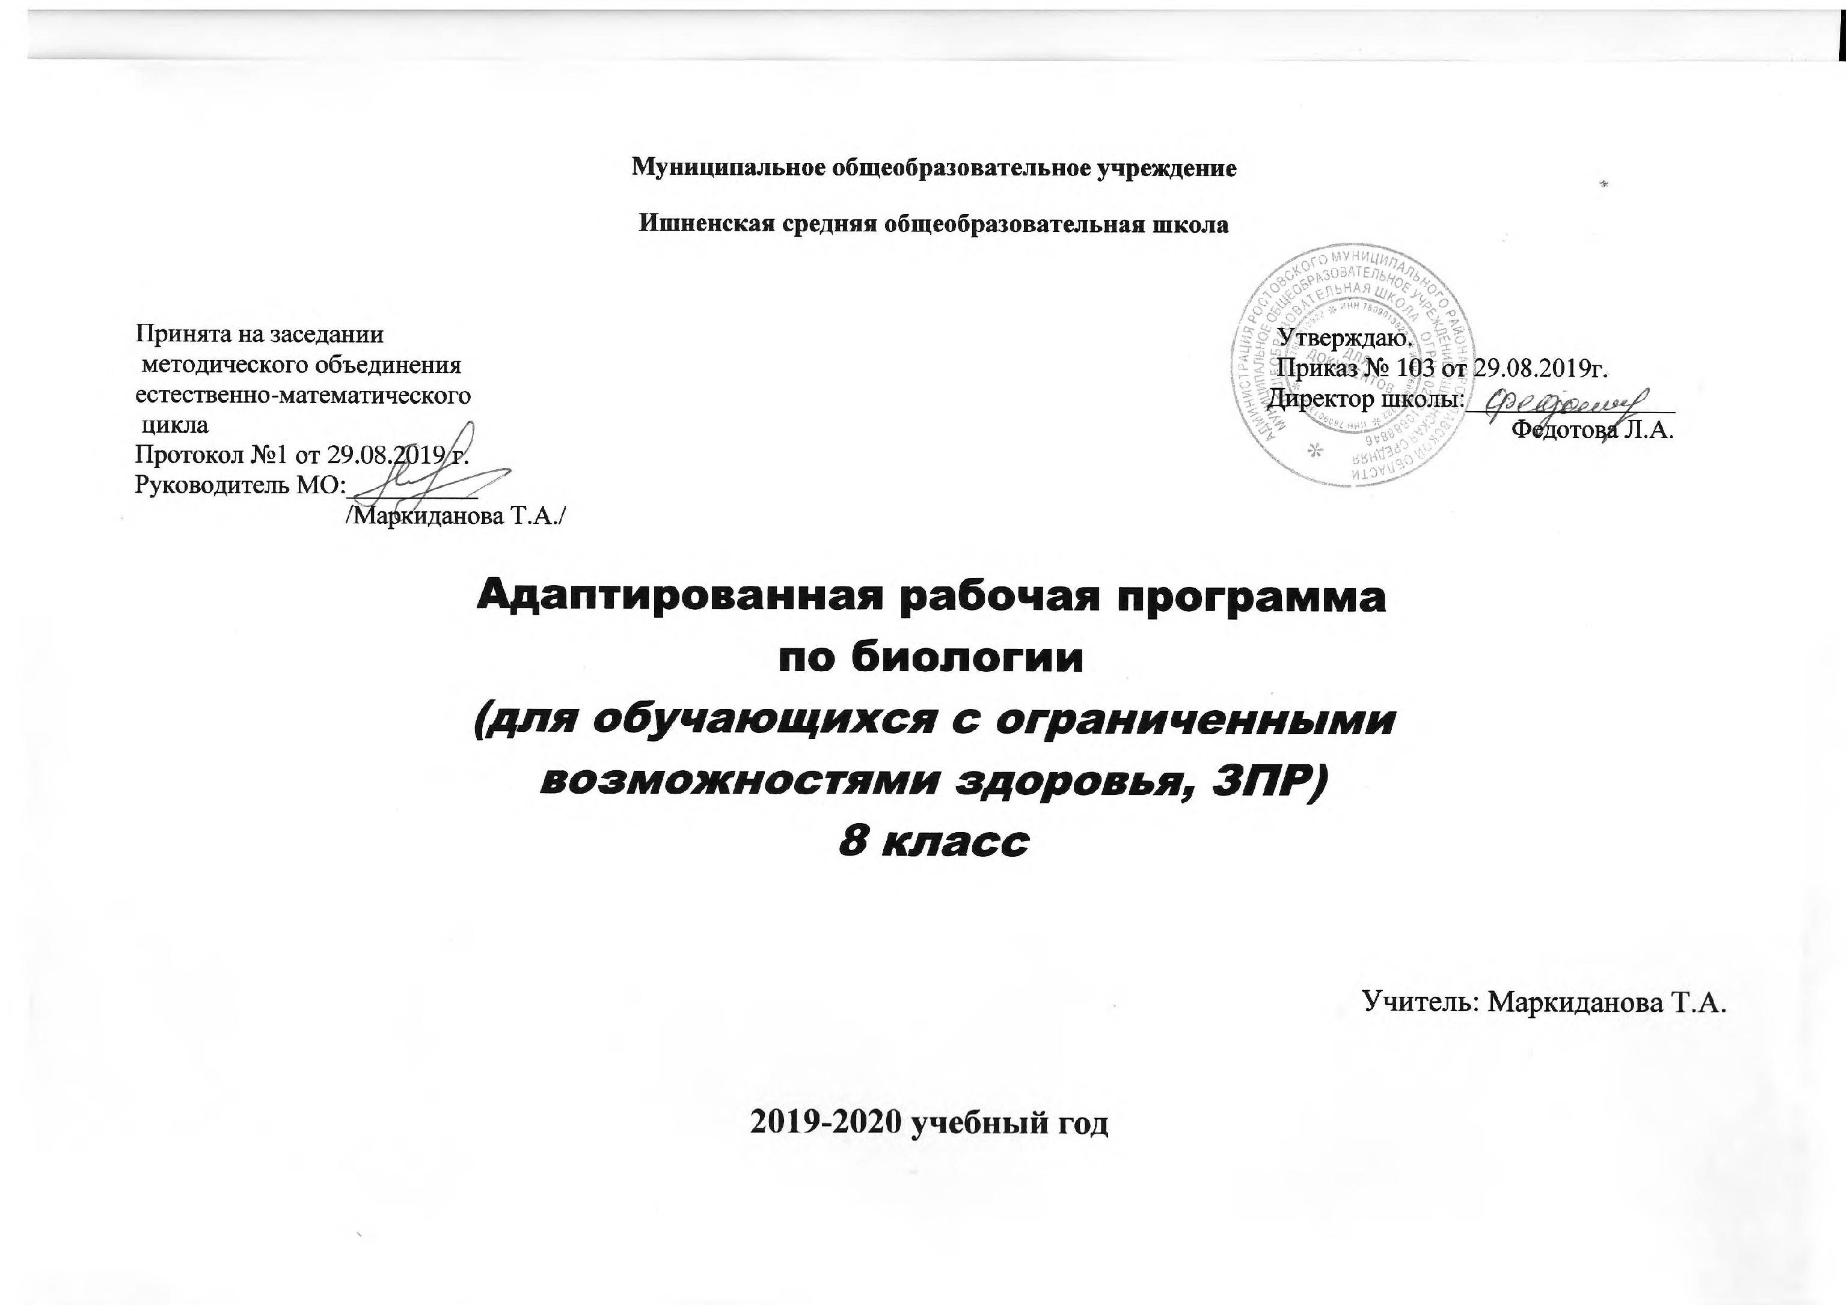
2019-2020- учебный год

Адаптированная рабочая программа курса «Биология» для учащихся 5-9 классов с ОВЗ (ЗПР) составлена на основе Фундаментального ядра содержания общего образования, требований к результатам освоения основной образовательной программы основного общего образования, требований к структуре основной образовательной программы основного общего образования, прописанных в Федеральном государственном образовательном стандарте основного общего образования.

Адаптированная рабочая программа по биологии для ущачихся 8-х классов средней школы с ОВЗ (ЗПР) составлена в полном соответствии с Федеральным государственным образовательным стандартом общего образования второго поколения 2012 года, Концепции духовно - нравственного развития и воспитания личности гражданина России, на основе Закона «Об образовании» от 29.12.2012 за № 273-ФЗ, Программы основного общего образования по биологии для 8 класса «Биология. Многообразие живых организмов. Животные» автора В. Б. Захарова полностью отражающей содержание Примерной программы с дополнениями, не превышающими требования к уровню подготовки обучающихся.

Учебно-методическое обеспечение
Учебник:
Н.И.Сонин, В.Б. Захаров, «Биология: Многообразие живых организмов: Животные,
8 кл.: учебник - М.: Дрофа,2014 – 222 с».

Общая характеристика учебного курса
Биология входит в число естественных наук, изучающих природу, а также пути познания человеком природы. Значение биологических знаний для современного человека трудно переоценить. Изучение курса биологии обеспечивает личностное, социальное, общекультурное, интеллектуальное и коммуникативное развитие личности. В основные идеи изучения курса заложены цели формирования научного мировоззрения, овладении фундаментальными знаниями, умениями и методами познания природы. Уделяется особое внимание аксиологической составляющей образования, через воспитание ценностного отношения к природе, собственному здоровью, здоровью окружающих, гигиенической и экологической грамотности.
Поэтому главная цель биологического образования заключается в повышении качества и эффективности получения и практического использования знаний.
Построение учебного содержания осуществляется последовательно от общего к частному с учетом реализации внутрипредметных и метапредметных связей. В основу данного курса положен системно-деятельный подход, а также взаимодействие научного, гуманистического, аксиологического, культурологического, личностно-деятельностного, историко-проблемного, интегративного, компетентностного подходов.
Рабочая программа предусматривает проведение демонстраций, наблюдений, лабораторных работ. Это позволяет вовлечь учащихся в разнообразную учебную деятельность, способствует активному получению знаний.
В содержание курса включены сведения из географии, химии и экологии.
Содержание курса «Биология. Многообразие живых организмов. Животные» структурировано и представлено на основе эколого-эволюционных, функциональных подходов, систематизации и обобщении информации.

Место предмета в базисном учебном плане:
Рабочая программа по биологии для 8 класса составлена из расчета часов, указанных в базисном учебном плане .В 8 классе предполагается изучение предмета в объеме 2 часа недельной нагрузки, всего 68 часов.
Цели и задачи учебного курса
Изучение биологии в 8 классе направлено на достижение следующих
целей и задач:
— систематизация знаний об объектах живой и неживой природы, их взаимосвязях, полученных в процессе изучения предмета в предыдущие годы;
— развитие познавательных интересов, интеллектуальных и творческих способностей учащихся;
— формирование первичных умений, связанных с выполнением лабораторных работ;
— воспитание ответственного и бережного отношения к окружающей природе, формирование экологического мышления и основ гигиенических навыков.

Личностные, метапредметные и предметные результаты освоения
учебного предмета
Среди важнейших результатов в обучении биологии в 8 классе, являются:
Личностные результаты;
- Осознавать единство и целостность окружающего мира, возможности его познаваемости и объяснимости на основе достижений науки.
- Постепенно выстраивать собственное целостное мировоззрение.
- Осознавать потребность и готовность к самообразованию
- Оценивать жизненные ситуации с точки зрения безопасного образа жизни и сохранения здоровья.
- Оценивать экологический риск взаимоотношений человека и природы.
- Формировать экологическое мышление: умение оценивать свою деятельность и поступки других людей с точки зрения сохранения окружающей среды – гаранта жизни и благополучия людей на Земле.
- знания основных принципов и правил отношения к живой природе, основ здорового образа жизни и здоровьесберегающих технологий;
- реализация установок здорового образа жизни;
- сформированность познавательных интересов и мотивов, направленных на изучение живой природы;
- эстетического отношения к живым объектам.
Метапредметными результатами изучения курса «Биология» является формирование универсальных учебных действий (УУД).
Регулятивные УУД:
- Самостоятельно обнаруживать и формулировать учебную проблему, определять цель учебной деятельности, выбирать тему проекта.
- Выдвигать версии решения проблемы, осознавать конечный результат, выбирать из предложенных и искать самостоятельно средства достижения цели.
- Составлять (индивидуально или в группе) план решения проблемы
- Работая по плану, сверять свои действия с целью и, при необходимости, исправлять ошибки самостоятельно.
- В диалоге с учителем совершенствовать самостоятельно выработанные критерии оценки.
Познавательные УУД:
- Анализировать, сравнивать, классифицировать и обобщать факты и явления. Выявлять причины и следствия простых явлений.
- Осуществлять сравнение, сериацию и классификацию, самостоятельно выбирая основания и критерии для указанных логических операций; строить классификацию на основе дихотомического деления (на основе отрицания).
- Строить логическое рассуждение, включающее установление причинно-следственных связей.
- Создавать схематические модели с выделением существенных характеристик объекта.
- Составлять тезисы, различные виды планов (простых, сложных и т.п.). Преобразовывать информацию из одного вида в другой (таблицу в текст и пр.).
- Вычитывать все уровни текстовой информации.
- Уметь определять возможные источники необходимых сведений, производить поиск информации, анализировать и оценивать ее достоверность.
Коммуникативные УУД:
- Самостоятельно организовывать учебное взаимодействие в группе (определять общие цели, распределять роли, договариваться друг с другом и т.д.).
- в дискуссии уметь вы двинуть аргументы и контраргументы;
- учиться критично относиться к своему мнению, с достоинством признавать ошибочность своего мнения и корректировать его;
- понимая позицию другого, различать в его речи: мнение (точку зрения), доказательство (аргументы), факты (гипотезы, аксиомы, теории);
- уметь взглянуть на ситуацию с иной позиции и договариваться с людьми иных позиций.
Предметными результатами
изучения курса является умение обучающихся осуществлять учебные действия:
1. В познавательной (интеллектуальной) сфере:
- понимать смысл биологических терминов;
- характеризовать методы биологической науки (наблюдение, эксперимент, измерение) и оценивать их роль в познании живой природы;
- осуществлять элементарные биологические исследования;
- проводить биологические опыты и эксперименты и объяснять их результаты;
- пользоваться увеличительными приборами и иметь элементарные навыки приготовления и изучения препаратов;
- перечислять свойства живого;
- выделять существенные признаки клеток и организмов растений, животных, грибов и бактерий;
- описывать процессы: обмен веществ и превращение энергии, раздражимость, рост, развитие, размножение;
- различать на рисунках, таблицах и натуральных объектах основные группы живых организмов (бактерии, растения, животные, грибы), а также основные группы растений (водоросли, мхи, хвощи, плауны, папоротники, голосеменные и покрытосеменные);
- сравнивать биологические объекты и процессы, делать выводы и умозаключения на основе сравнения;
- характеризовать особенности строения и жизнедеятельности изученных групп живых организмов;
- определять роль в природе различных групп организмов;
- объяснять роль живых организмов в круговороте веществ в биосфере;
- составлять элементарные пищевые цепи;
- приводить примеры приспособлений организмов к среде обитания и объяснять их значение;
- находить черты, свидетельствующие об усложнении и упрощении строения живых организмов по сравнению с предками, и давать им объяснение;
- объяснять значение живых организмов в жизни и хозяйственной деятельности человека;
- различать съедобные и ядовитые грибы, опасные для человека растения и животных;
- описывать порядок оказания первой доврачебной помощи пострадавшим;
- формулировать правила техники безопасности в кабинете биологии при выполнении лабораторных работ.
2. В ценностно-ориентационной сфере:
- демонстрировать знание основных правил поведения в природе и основ здорового образа жизни;
- анализировать и оценивать последствия деятельности человека в природе.
3. В сфере трудовой деятельности:
- демонстрировать знание и соблюдать правила работы в кабинете биологии;
- соблюдать правила работы с биологическими приборами и инструментами (препаровальные иглы, скальпели, лупы, микроскопы).
4. В сфере физической деятельности:
демонстрировать навыки оказания первой помощи при отравлении ядовитыми грибами и растениями.
5. В эстетической сфере:
уметь оценивать с эстетической точки зрения объекты живой природы.

Учащиеся получат возможность научиться:
- проводить естественно-научные и социальные измерения;
- анализировать результаты своей деятельности и затрачиваемых ресурсов;
- сформировать интеллектуальные, гражданские, коммуникационные, информационные компетенции;
- овладеть научными методами решения различных теоретических и практических задач, умениями формулировать гипотезы, конструировать, проводить эксперименты, оценивать и анализировать полученные результаты, сопоставлять их с объективными реалиями жизни;
- сформировать научное мировоззрение, освоить общенаучные методы (наблюдение, измерение, эксперимент, моделирование).

